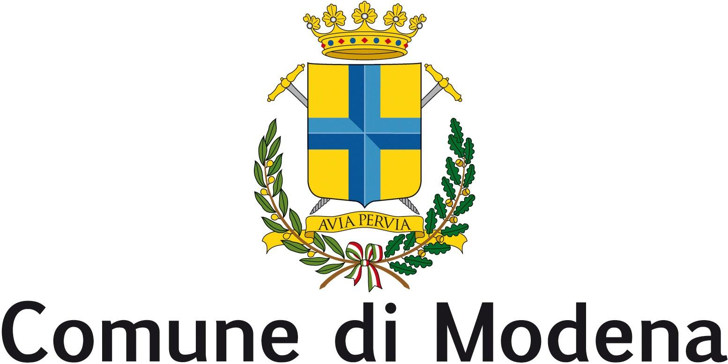

Gruppo Consigliare Modena Civica

Modena 27/10/2021

PROTOCOLLO GENERALE n° 326075 del 28/10/2021 (P.E.C.)

***Al Sindaco***

***Al Presidente del Consiglio Comunale***

**INTERROGAZIONE**

# OGGETTO: ISTITUZIONE LINEA URBANA FRAZIONE DI VILLANOVA – STATO DELL’ARTE ODG 2021/113555 APPROVATO IN DATA 27/05/2021

**Premesso che**

* In data 19/04/2021 la sottoscritta ha depositato un ODG con OGGETTO: Trasporto Pubblico Locale - Istituzione Linea Urbana Frazione di Villanova;
* Che nella seduta del Consiglio Comunale del 27/05/2021 l’ODG di cui all’oggetto è stato approvato con 23 voti favorevoli ,3 contrari, nessun astenuto;

**Considerato che**

* Che alla data odierna non è ancora stata Istituita la linea che collega la popolosa Frazione di Villanova con il centro della Città;
* Con l’apertura elle scuole la richiesta di mobilità tra la frazione di Villanova ed il centro della Città è notevolmente aumentato;
* Risulta necessario dar seguito prima possibile alla Giusta deliberazione del Consiglio Comunale, anche al fine agevolare e diminuire il gravoso flusso veicolare in accesso/uscita dalla città di Modena;

**Si interroga la Giunta**

* Al fine di sapere se è stato fatto uno studio atto a verificare l’efficacia del TPL nei collegamenti tra Frazioni e centro cittadino,
* Quando sarà avviato il superamento del pronto Bus per la Frazione di Villanova con l’istituzione di una linea urbana (anche con prolungamento di una linea esistente) così come previsto dall’ODG approvato in data 27/05/2021.

*Se ne autorizza la diffusione a mezzo stampa*

Katia Parisi

Modena Civica